[重庆医科大学第二附属医院Hua Tang&重庆医科大学第一附属医院的论文被撤稿, 因图中图像高度相似及细胞系污染问题](https://mp.weixin.qq.com/s?__biz=MzkwMjY4ODQ5Mw==&mid=2247496498&idx=5&sn=d04ea4bf1f269af00e4463bc9409b902&chksm=c144279da1a02dfb9cc0b0e281de803723a95c1c06e326790c65809dbbe1802315347d4e8f23&scene=126&sessionid=1742576932)

R2[Reviewer 2](javascript:void(0);)2025-03-07 17:46:31浙江



点击蓝字关注我们



**论文信息**

2018年9月3日，重庆医科大学第二附属医院的Shaoying Yan（第一作者）& Hua Tang（通讯作者 音译 唐华）& Ailong Huang（通讯作者 音译 黄爱龙） & 重庆医科大学第一附属医院的Zhenrong Tang（第一作者） 在Journal of Experimental & Clinical Cancer Research（中科院一区 IF=11.4）期刊上在线发表题为"Long noncoding RNA MIR31HG inhibits hepatocellular carcinoma proliferation and metastasis by sponging microRNA-575 to modulate ST7L expression"(长非编码 RNA MIR31HG 通过海绵状 microRNA-575 调节 ST7L 的表达，抑制肝细胞癌的增殖和转移)论文。

本研究得到了重庆医科大学优秀研究生培养计划（BJRC201706）和中国自然科学基金（30771924）的支持。

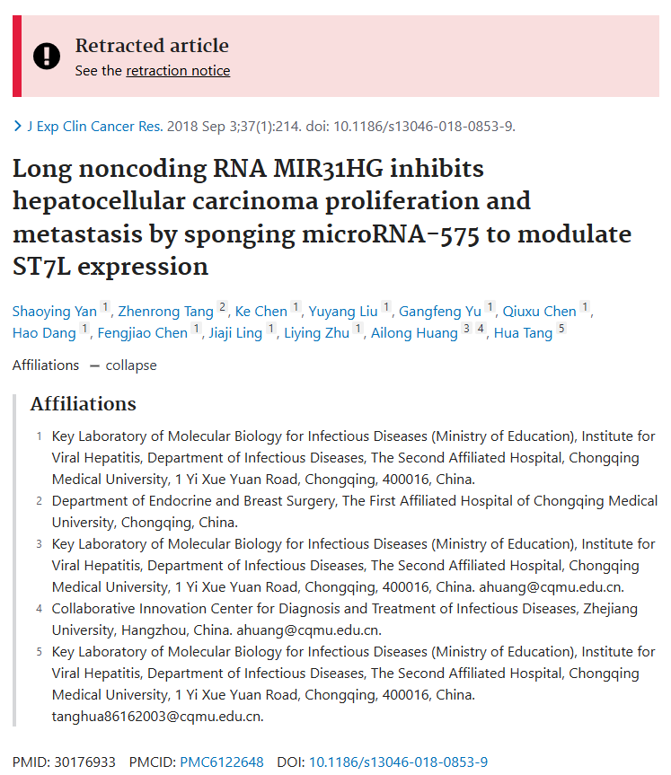

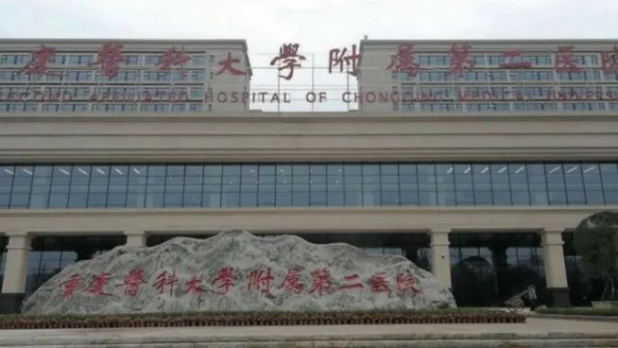

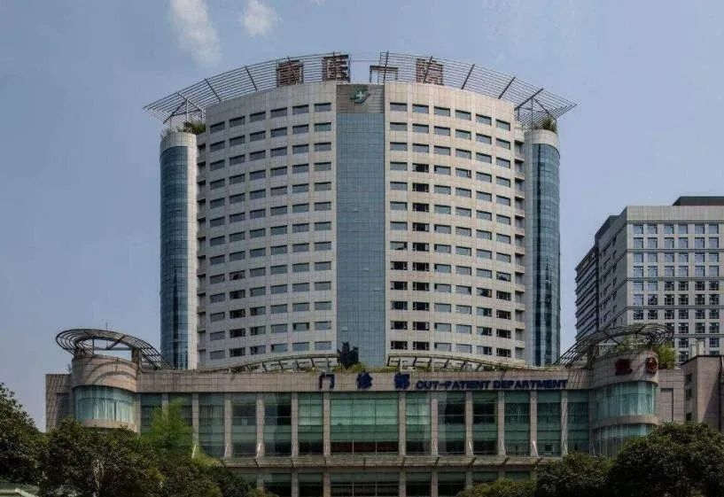



**质疑信息**

* **图4g,h和图 6d,e与无关论文图像面板重叠。**

[left] Fig 4g,h.

[right] Fig 6d,e.

below] Fig 3B from "lncRNA XIST promotes the progression of laryngeal squamous cell carcinoma by sponging miR?144 to regulate IRS1 expression" (Cui et al 2020) [retracted]

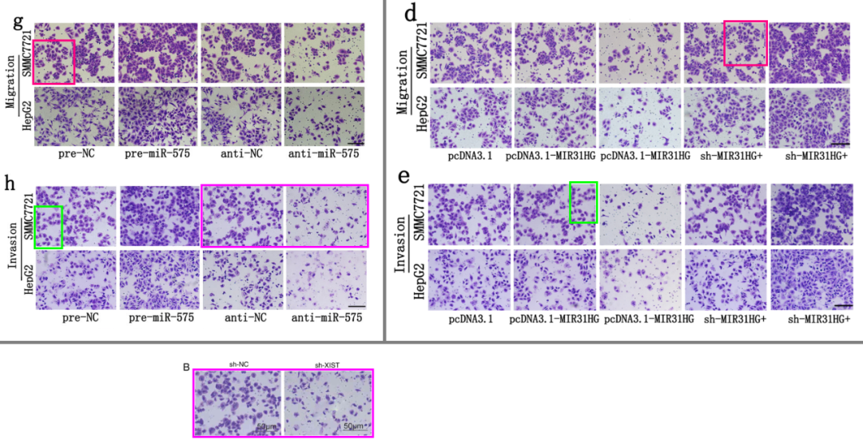

* **图2d,e与无关论文图像面板重叠。**

This is also an opportunity to alert the present authors to the subsequent acquisition of their images in "miR-654-5p Targets HAX-1 to Regulate the Malignancy Behaviors of Colorectal Cancer Cells" (Huang et al 2020).

[left] Fig 1e from Huang et al; from [right] the present Fig 2d/e.

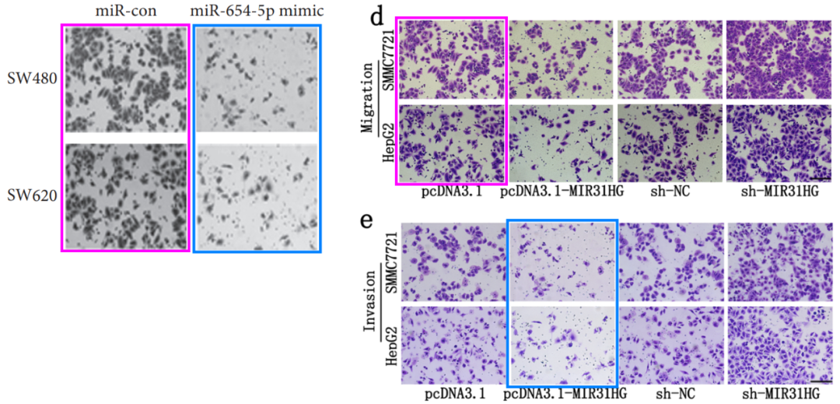

[above] Fig 3d from Huang et al; from [below] the present Fig 2d.

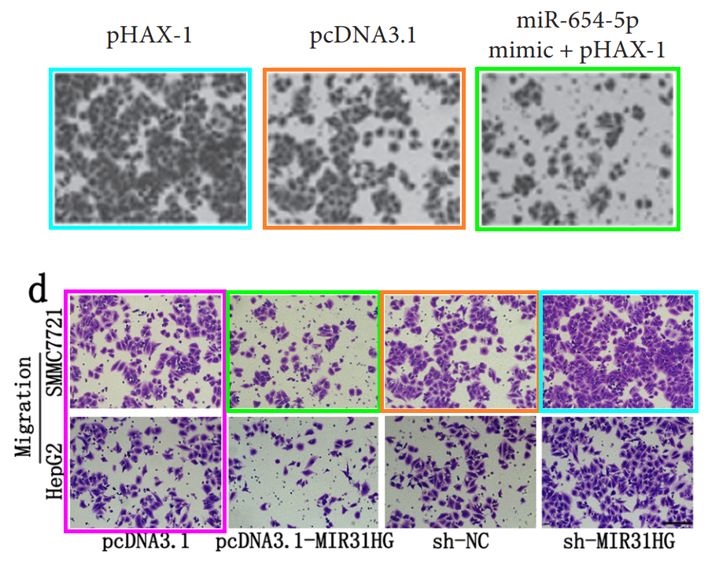

* **图1d, 3c与无关论文图像面板重叠。**

Figs 1d, 3c from Huang et al.

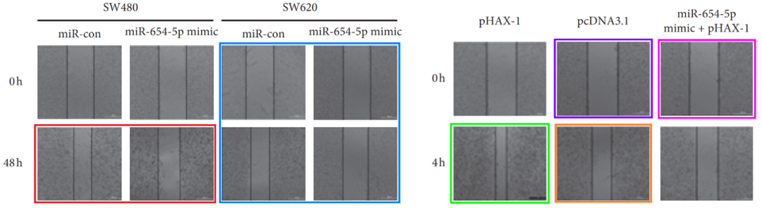

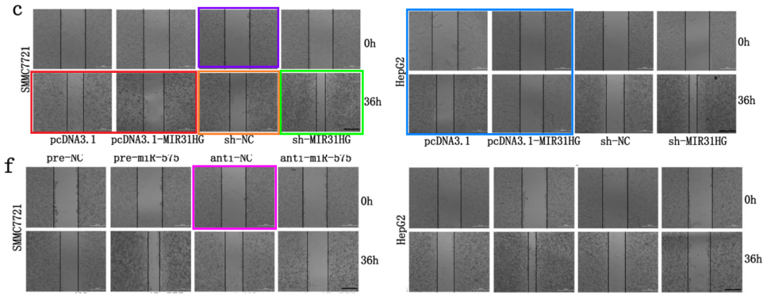

* **图4h与无关论文图像面板重叠。**

Another appropriation.

[above] Fig 3B from "Long noncoding RNA OIP5-AS1 promotes the progression of oral squamous cell carcinoma via regulating miR-338-3p/NRP1 axis" (Li et al 2019).

[below] Fig 4h, flipped through 180 deg for ease of comparison.

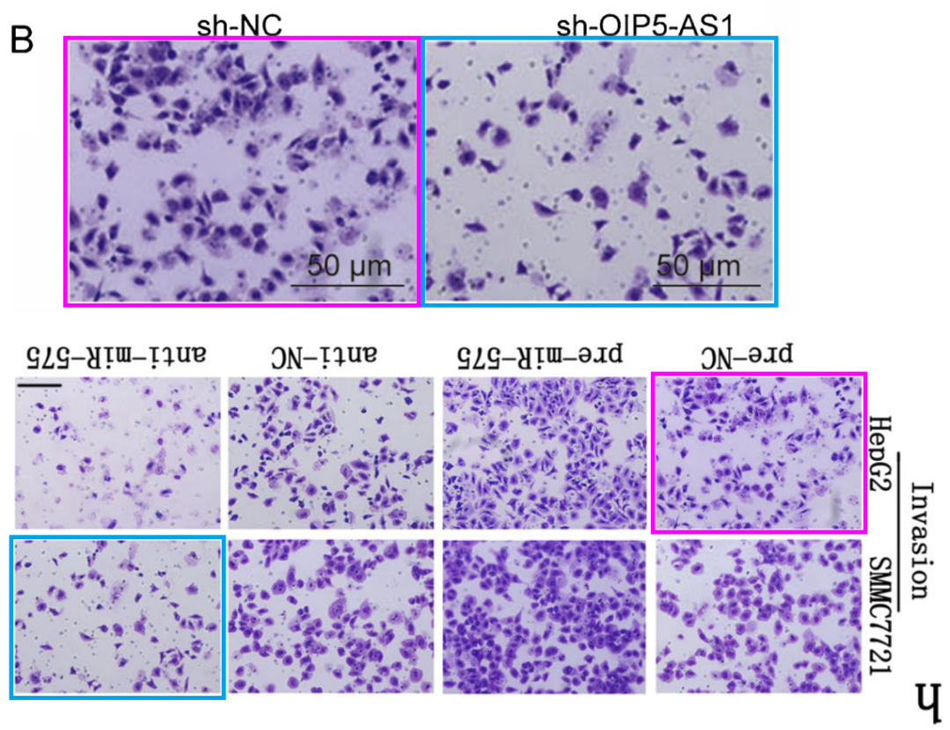



**撤稿原因**

**本文已于2025年2月25日被撤回：**总编辑已撤回本文。文章发表后，有人对图中高度相似的图像提出质疑，具体如下：

图4g中的SMMC7721 pre-NC图像似乎与图6d中的SMMC7721 sh-MIR31HG+anti-miR-575图像重叠；

图4h中的SMMC7721 pre-NC图像似乎与图6e中的SMMC7721 pcDNA3.1-MIR31HG+pre-miR-575图像重叠。

作者核查了数据，发现图2c中SMMC7721 pcDNA3.1-MIR31HG和sh-MIR31HG 0h的图像相同，且图2c中HepG2 pcDNA3.1-MIR31HG 36h的图像和图4f中HepG2 anti-NC 0h的图像来自同一样本。

出版商进一步核查还发现，图6e中可能存在错误，即HepG2 sh-MIR31HG+anti-miR-575和pcDNA3.1+pre-NC的图像似乎来自同一样本。作者请求发布勘误，并提供了原始图像文件和细胞系鉴定文件。

然而，本研究中体外和体内实验所用细胞系的STR分型结果显示，SMMC7721和L-02细胞系被HeLa宫颈癌细胞污染，因此它们不适合作为肝癌模型。这在一定程度上削弱了文章的主要结论，这些结论专门针对肝细胞癌。

因此，总编辑不再相信本文所呈现的数据和结论。

Shaoying Yan和Hua Tang 不同意撤回本文。其他作者均未对出版商关于撤回本文的任何函件作出回应。



**参考信息**

https://pubpeer.com/publications/9BF96BB9772F16441D963052B397D3

https://pubmed.ncbi.nlm.nih.gov/30176933/

https://jeccr.biomedcentral.com/articles/10.1186/s13046-018-0853-9